新疆哈密市第五中学2020-2021学年第一学期期末考试八年级物理测试卷

**满分100分 时间：60分钟 姓名： 班级**

**一、选择题（共12题，每题3分，共36分）**

1. 下列数值中，单位应该是厘米的是（　　）

A. 课桌的高度约为0.8 B. 一只铅笔的长度约为18

C. 一张试卷的厚度约为70 D. 小明身高约为1.68

2. 我们曾听到鸟与飞机相撞而引起机毁人亡的报道，空中飞翔的鸟对飞机构成了巨大威胁，鸟与飞机相撞引起机毁的原因是（　　）

A. 鸟飞行的速度很大 B. 鸟飞行的速度很小

C. 以飞机为参照物，鸟的速度很小 D. 以飞机为参照物，鸟的速度很大

3. 某物体做匀速直线运动，由速度公式*v*=可知，物体的（　　）

A. 速度大小恒定不变 B. 速度与路程成正比

C. 速度与时间成反比 D. 以上说法都对

4. 下列自然现象中，属于凝华的是（ ）

A. 深秋的早晨，大雾弥漫 B. 冬天，窗玻璃上出现冰花

C. 夏天，河里的冰雪消融 D. 夏天早晨，花草上附着露水

5. 在公共场所“轻声”说话是文明的表现，而在旷野中要“大声”喊叫才能让较远处的人听见．这里的“轻声”和“大声”是指声音的（　　）

A. 音调 B. 音色 C. 响度 D. 频率

6. 学生们正在教室内上课，为了减小校园外汽车的噪声干扰，下列措施可行的是（　　）

A. 在校园周围植树 B. 将教室的窗户打开

C. 在教室内安装噪声监测装置 D. 每个学生都带一个防噪声耳罩

7. 下图分别表示甲、乙、丙、丁四种物质熔化或凝固规律的图线，下列说法正确的是（）

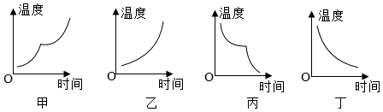

A. 甲种物质是晶体，图线表示的是凝固过程

B. 乙种物质是非晶体，图线表示的是熔化过程

C. 丙种物质是非晶体，图线表示的是凝固过程

D. 丁种物质是晶体，图线表示的是凝固过程

8. 冬天，人们常把室外的自来水管包上一层保温材料，防止水管冻裂，水管被冻裂的主要原因是（ ）

A. 水管本身耐寒冷程度不够易破裂 B. 水管里的水结成冰后，质量变大

C. 水管里的水结成冰后，密度变大 D. 水管里的水结成冰后，体积变大

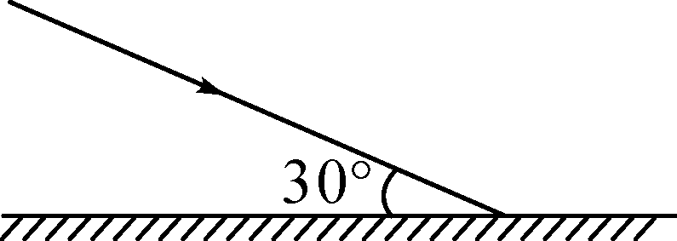9. 如图所示，若入射光线与平面镜成30°夹角，则( )

A. 反射角是60° B. 反射光线与镜面的夹角是60°

C. 入射角是30° D. 入射角增大5°，反射角增大10°

10. 在“探究凸透镜成像规律”的实验中，当物体从距透镜较远的地方逐渐移近焦点的过程中，下列说法正确的是( )

A. 像越来越大，且为正立的实像 B. 像越来越大，且为倒立的实像

C. 像越来越小，且为正立的实像 D. 像越来越小，且为倒立的实像

11. 如图1所示，桌面上放有三个相同的玻璃杯，分别装有质量相同的三种液体甲、乙、丙，它们的质量与体积的关系如图2所示，三个杯子从左至右依次装的液体种类是（ ）

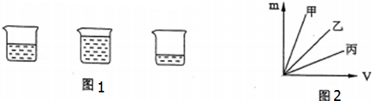

*A.* 乙，丙，甲 *B.* 甲，丙，乙 *C.* 甲，乙，丙 *D.* 丙，乙，甲

12. 一个质量为0.25kg的玻璃瓶，盛满水时称得质量是1.5kg，若盛满某液体时称得质量是1.75kg，那么这种液体的密度是

A. 1.0×103 kg/m3 B. 1.16×10 3 kg/m3 C. 1.75×103kg/m3 D. 1.2×103kg/m3

**二、填空題（共24空，每空1分，共24分）**

13. 冬天，人们常把室外的自来水管包上一层保温材料，防止水管冻裂，水管被冻裂的主要原因是_______

14. 如图所示，物体A的长度为_____cm。

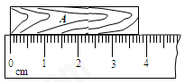 学科网(www.zxxk.com)--教育资源门户，提供试卷、教案、课件、论文、素材以及各类教学资源下载，还有大量而丰富的教学相关资讯！

15. 家庭和实验室常用温度计是根据液体________的规律制成的．图中温度计的示数为________℃．

16. “掩耳盗铃”是大家非常熟悉的故事，从物理学角度分析，盗贼所犯的错误是：既没有阻止声音的产生，又没有阻断声音的_____，只是阻止声音进入自己的耳朵。用相同的力显著改变拨动木梳齿的快慢，能够听出卡片声音的_____发生了变化（选填“响度”或“音调”）．

17. 水的沸腾是一种剧烈的____现象（填物态变化的名称），水在沸腾的过程中，要继续吸热，但温度____．（填“升高”、“降低”或“不变”）

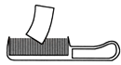18. 初春的早晨会看到大量的露水，露水是由水蒸气_____形成的（填写物态变化名称），在这个过程中水蒸气会_____（吸收／放出）热量．

19. 光在同种均匀介质中沿_____；真空中的光速是_____m/s。

20. 如图所示．用一张硬卡片拨动木梳的齿，能听到卡片由于_____而发出的声音．

21. 我市人工湖吸引了不少游客，游人在湖边看到绿树在水中的倒影是_____（选填“虚”或“实”）像，看到水中的鱼儿比实际位置要_____（选填“深”或“浅”），看见的蓝天白云是光的_____形成的。

22. 一个容器内装有体积为5×10-3m3、质量为4kg的煤油，则煤油的密度为_____kg/m3，用去一半后，剩下煤油的密度为_____kg/m3。

23 如图所示，一束光在空气和玻璃两种介质的界面上发生了反射和折射，*FO*与*OG*垂直，请判断：入射角大小是_____，折射角大小是_____ ，玻璃在_____（选填“*AB*面的左方”、“*AB*面的右方”、“*CD*面的上方”或“*CD*面的下方”）。

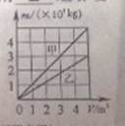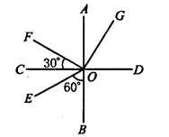

24. 甲乙两种物质，他们的质量和体积的关系如图所示，由图可知，其中密度较大的是_________（甲、乙），甲的密度是________g/cm3．

25.实验里某凸透镜的焦距是8cm，把物体放在距该凸透镜20cm处，则物体通过该凸透镜成的像是______

**三、作图题（共3题，每题2分，共6分）**

26. 请标出人眼通过平面镜看到*A*点时光的传播方向。 27. 完成光路图. 28 完成光路图

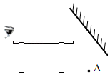 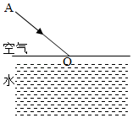 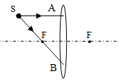

**四、实验题（共2题，每空2分，共24分）**

29. 为了测量某种食用油的密度，取适量这种食用油进行如下实验：

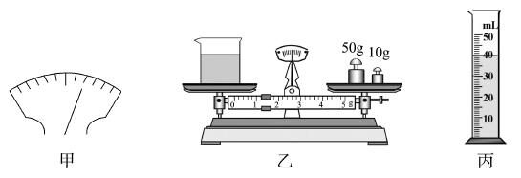

(1)将托盘天平放在水平桌面上，把游码移到标尺左端的“0”刻度线处．发现指针静止时位置如甲图所示，则应将平衡螺母向_______(选填“左”或“右”)调节使横梁平衡．

(2)向烧杯中倒入适量的食用油，用天平测量烧杯和食用油的总质量*m*1，天平平衡时，砝码和游码的位置如图乙所示．

(3)把烧杯中的部分食用油倒入量筒中，其示数如图丙所示．

(4)测出烧杯和剩余食用油总质量*m*2为26g．

(5)请将数据及计算结果填在下表中．

|  |  |  |  |  |
| --- | --- | --- | --- | --- |
| 烧杯和食用油的总质量*m*1／g | 烧杯和剩余食用油的总质量*m*2／g | 量筒中食用油的质量*m*／g | 量筒中食用油的体积*V*／cm3 | 食用油的密度／g／cm3 |
|  | 26 |  |  |  |

30. 小明在做“探究凸透镜成像规律”的实验中：

(1)如图所示，让一束平行光射向凸透镜，移动光屏，直到在光屏上会聚成一点，则该凸透镜的焦距为________cm．

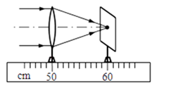 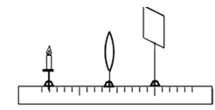  
(2)如图所示，要使像成在光屏的中央，应将光屏向________调整（选填“上”或“下”）．

(3)当烛焰距离凸透镜12cm处时，移动光屏，可在光屏上得到一个_______、________的________像，生活中的________就是利用这个原理制成的．

(4)当烛焰逐渐远离凸透镜时，烛焰所成的实像将________（选填“变大”或“变小”）．

**五、计算题（共2题，每题5分，共10分）**

31. 从都匀到瓮安120km．一辆小车以60km/h的速度行驶3/4的路程后，又以40km/h的速度行驶完后1/4的路程．求：（1）这辆小车从都匀到瓮安的时间？（2）这辆小车从都匀到瓮安的平均速度是多少km/h？

32. 春天播种前，农民需要用密度为1.1×103 kg/m3的盐水进行选种，一位农民配制了1L盐水，其总质量为 1. 2kg，计算说明这种盐水是否符合要求？如果不符合要求，应该加盐还是加水？加多少？（ρ盐=2200 kg/m3）